
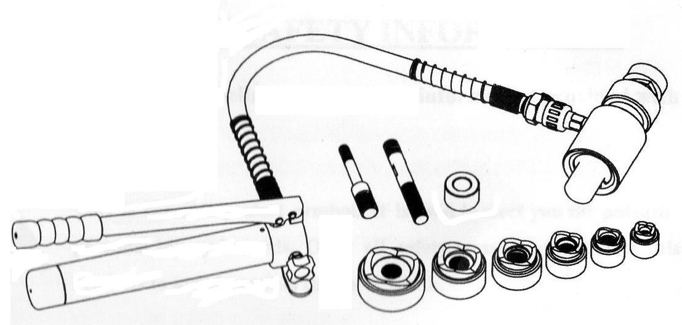
MATERIAIS ELÉTRICOS PARA AUTOMAÇÃO INDUSTRIAL EM BAIXA TENSÃO
Pag. 1
Manual de Operação
Furadores Hidráulicos - Série SYK
Leia estas instruções antes de usar este produto. Não fazê-lo pode resultar em ferimentos
graves.
Guarde este manual para referência futura.
Devido a melhorias contínuas, o produto real pode ser ligeiramente diferente do produto aqui descrito.
Reservamos o direito de alterar as características e especificações sem prévio aviso.
SYK - Manual de Operação
Pag. 2
Guarde este manual
Guarde este manual pelos avisos de segurança e precauções e pelos procedimentos de montagem, operação, inspeção,
manutenção e limpeza. Registre o mês e o ano da compra. Guarde este manual em um lugar seguro e seco para referência
futura.
Informações importantes de segurança
Neste manual há marcações, assim como em todas as outras informações fornecidas com este produto:
ALERTA: este é o símbolo de alerta de segurança. É usado para alertar sobre os possíveis riscos de acidentes pessoais. Obedeça a
todas as mensagens de segurança que acompanham este símbolo para evitar possíveis ferimentos ou morte.
PERIGO: indica uma situação perigosa que, se não for evitada, resultará em morte ou lesão grave.
ADVERTÊNCIA: indica uma situação perigosa que, se não for evitada, poderá resultar em morte ou lesão grave.
CUIDADO: usado com o símbolo de alerta de segurança, indica uma situação perigosa que, se não for evitada, pode resultar em
ferimentos leves ou moderados.
Regra geral de segurança
Para trabalhar em condições seguras com estas ferramentas, é imperativo ler atentamente o manual de uso e seguir as
instruções que ele contém. Não respeitar as informações descritas neste manual ocasionará a perda da garantia.
1 - Segurança no local de trabalho
Parte do texto desta seção está ilegível no arquivo original; abaixo constam apenas os trechos legíveis.
• … Áreas desorganizadas e escuras são um convite a acidentes.
• … Distrações fazem com que você perca o controle da operação.
• … Atente se os conjuntos de vedação não estão envelhecidos.
2 - Segurança pessoal
Parte do texto desta seção está ilegível no arquivo original; abaixo constam apenas os trechos legíveis.
• … Não use a ferramenta quando estiver cansado ou sob a influência de drogas, álcool ou medicamentos. Um momento de
desatenção pode resultar em sérios ferimentos.
• … etc., para reduzir o risco de ferimentos pessoais.
• … e mais seguro na velocidade para a qual foi projetado.
• … Seus dedos podem ser comprimidos muito gravemente.
3 - Serviço
Faça a assistência do seu furador hidráulico com técnico qualificado. Utilize somente peças sobressalentes originais. Isso irá
assegurar que a segurança do furador hidráulico seja mantida.
Regras de segurança específicas
1 - Manter a visibilidade dos rótulos e placas de identificação da ferramenta, que carregam informações importantes sobre
segurança. Se ilegíveis ou faltando, entre em contato com o fabricante para substituí-los.
2 - Este produto não é um brinquedo; mantenha-o fora do alcance das crianças.
3 - Não deslize os dedos no perfil da matriz.
4 - Não use a ferramenta sem a matriz acoplada ao furador.
5 - Libere a pressão hidráulica antes de desconectar as mangueiras ou os engates, quando de uma intervenção na bomba ou nos
seus acessórios.
6 - Aperte todos os engates completamente antes de colocar a bomba em funcionamento.
7 - Não use as mãos para verificar se há vazamentos.
8 - Não segure a mangueira ou o engate enquanto o sistema hidráulico estiver pressurizado.
9 - Não use esta ferramenta próximo a circuitos elétricos vivos.
10 - As advertências, as precauções e as instruções abordadas neste manual de instruções não abrangem todas as possíveis
condições e situações de risco que poderão ocorrer.
11 - Deve ser entendido pelo operador que o bom senso e a cautela são elementos imprescindíveis, que não podem ser incorporados
ao produto, mas devem ser fornecidos pelo operador.
ALERTA: guarde estas instruções.
Reservamos o direito de alterar as características e especificações sem prévio aviso.
SYK - Manual de Operação
Pag. 3
Entenda sua ferramenta
As ferramentas da série SYK são apropriadas para perfurar placas de metal leve. Trazem diversas vantagens de um bom
projeto: fácil operação, alta pressão, alta eficiência etc. É a ferramenta perfeita para ser usada em painéis elétricos,
canteiros de obras etc.
1 - Especificação
Nota: a dimensão foi marcada na superfície do punção da matriz. Tamanho especial ou forma especial sob consulta.
Reservamos o direito de alterar as características e especificações sem prévio aviso.
Descrição / referência | SYK-8B | SYK-15
Matrizes (faixa) | ϕ 22,5 mm ~ ϕ 61,5 mm
Placa de aço leve | espessura ≤ 3 mm (máx.)
Placa de aço inox | espessura ≤ 2 mm (máx.)
Força de perfuração | 100 kN | 150 kN
Curso | 25 mm | 25 mm
Peso aproximado | 5,60 kg | 7,10 kg
Peso da caixa | 3,00 kg | 4,40 kg
Volume do reservatório (óleo) | 160 ml | 175 ml
Óleo hidráulico | SAE 15
Embalagem | Caixa de aço
Temperatura ambiente | -20 °C ~ +40 °C
Acessórios
Matriz (redonda) - seção | ϕ 22,5; 28,3; 34,6; 43,2; 49,6; 61,5 mm
Parafuso prisioneiro | 7/16" - 3/4" (1 peça)  3/4" - 3/4" (1 peça)
Espaçador | (1 peça)
Kit de vedação | (1 peça)
Embalagem | Caixa de aço

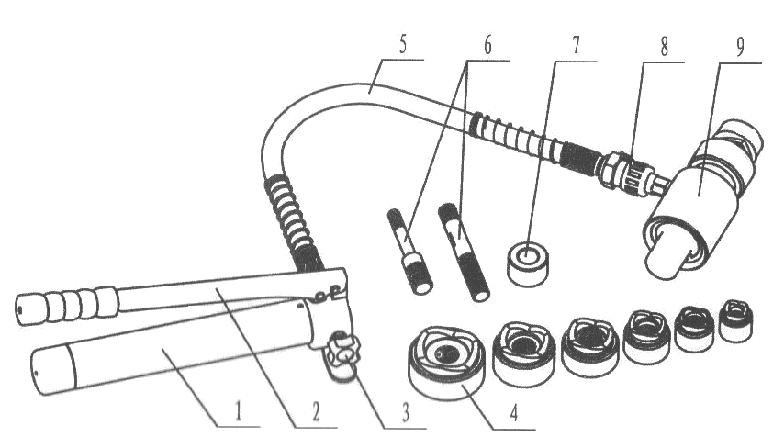
SYK - Manual de Operação
Pag. 4
Descrição dos componentes
Guia de seleção da capacidade de perfuração
Instruções para o uso
Leia atentamente toda a seção de informações de segurança no início deste manual, incluindo todos os textos nela contidos,
antes de usar este produto. Selecione a matriz e o guia necessários para executar o furo de tamanho apropriado.
ADVERTÊNCIA: não exceda a capacidade nominal da ferramenta; caso contrário, causará falha de componentes, que poderá projetar
peças quebradas com muita força. A não observância desta advertência pode resultar em lesão ou morte.
Faça um furo guia de ϕ 11,5 mm com furadeira elétrica na chapa de metal; use uma broca ligeiramente maior do que o
parafuso prisioneiro (guia) para refazer o furo. Gire o parafuso para a esquerda para estender completamente o cabeçote.
Passe o parafuso prisioneiro (guia) completamente no cabeçote. Deslize o espaçador no parafuso prisioneiro (guia) para
proteger o cilindro; em seguida, deixe a chapa de metal percorrer o parafuso prisioneiro pelo furo. Posicione o fio do punção de
frente para a chapa de aço. Certifique-se de que o espaçador e a matriz estejam paralelos.
PERIGO: uma instalação inadequada pode danificar componentes. Bombeie a alavanca de acionamento da bomba até perfurar
completamente.
CUIDADO: não opere a bomba após o cabeçote parar de se movimentar. Continuando a acionar a alavanca da bomba após o
cabeçote parar, este será danificado. Se o cabeçote parar antes que o furo esteja completo, pare de bombear e verifique se a
configuração está correta ou se não excedeu a capacidade nominal da ferramenta. Veja as instruções de configuração; se necessário,
desmonte a configuração e adicione ou remova o espaçador.
CUIDADO: ao perfurar completamente, certifique-se de que, durante a operação, os fragmentos resultantes do punção não se
desloquem para baixo. Gire o parafuso no sentido anti-horário para aliviar a pressão na bomba.
Reservamos o direito de alterar as características e especificações sem prévio aviso.
Item | Nome | Função
1 | Cilindro da bomba | Armazenar o óleo
2 | Alavanca da bomba | Operação de bombeamento
3 | Girar o parafuso | Liberar a pressão e retrair o pistão
4 | Perfurador (matriz) | Abrir o furo
5 | Mangueira de óleo | Circulação de óleo
6 | Parafuso prisioneiro | Guia de conexão com a matriz para perfuração
7 | Espaçador | Protege a cabeça da matriz
8 | Engate | Conexão
9 | Cabeçote | Fixa a haste guia e a tração da potência de saída

Parafuso prisioneiro e acessórios | 22,5 mm | 28,3 mm | 34,6 mm | 43,2 mm | 49,6 mm | 61,5 mm
Matrizes de formato redondo - padrão
7/16"-3/4" (guia + espaçador) | ▲
3/4"-3/4" (guia + espaçador) |  | ▲ | ▲ | ▲
3/4"-3/4" (guia) |  |  |  |  | ▲ | ▲

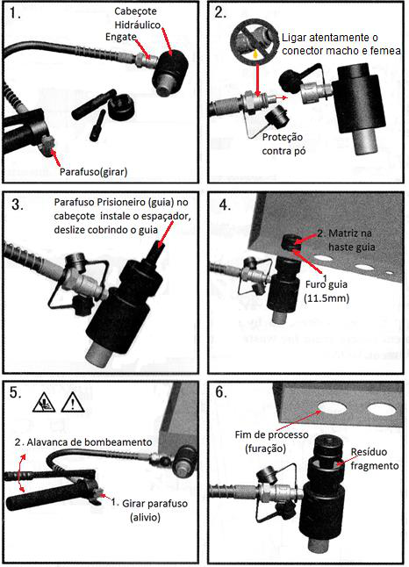
SYK - Manual de Operação
Pag. 5
ADVERTÊNCIA: não permita que ninguém fique na frente do punção ou atrás do cabeçote hidráulico. Ignorar esse aviso pode resultar
em lesões ou danos.
Furação passo a passo
Furação do conduíte de 1/2": 2 - Refazer o furo ligeiramente maior do que a haste guia 7/16".
Furação do conduíte de 3/4": 2 - Refazer o furo ligeiramente maior do que a haste guia 3/4".
* Ver guia de seleção da capacidade de perfuração.
Reservamos o direito de alterar as características e especificações sem prévio aviso.
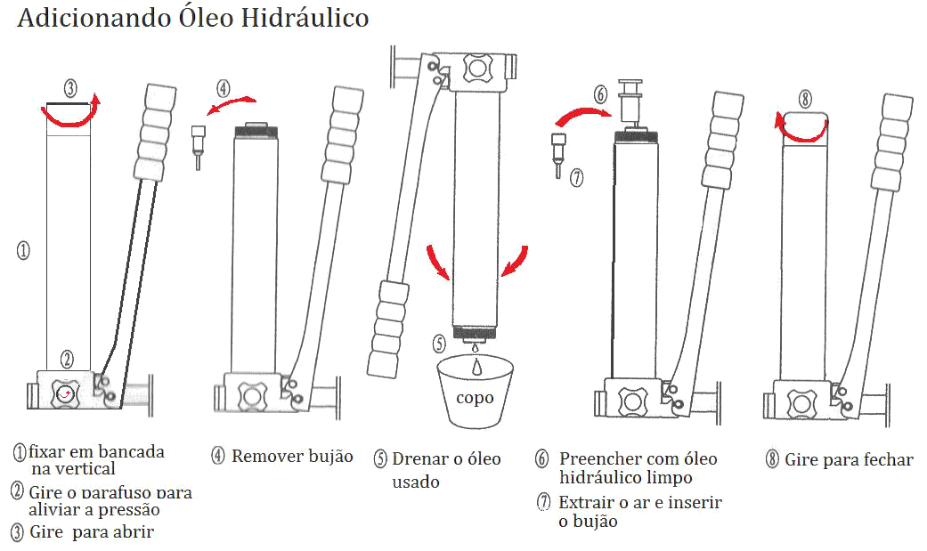
SYK - Manual de Operação
Pag. 6
Manutenção e assistência técnica
ADVERTÊNCIA: o equipamento danificado pode causar ferimentos graves. Não use equipamentos danificados. Se ocorrer ruído ou
vibração anormal, corrija o problema antes de nova utilização.
1. Antes de cada uso, inspecione a condição geral da ferramenta. Verifique se há parafusos soltos, desalinhamento ou ligações de
peças móveis, peças rachadas ou quebradas, ou qualquer outra condição que possa afetar a sua operação segura.
2. Depois do uso, limpe as superfícies externas da ferramenta com pano limpo e úmido, removendo manchas de oxidação; evite que
o óleo permaneça na superfície do metal da ferramenta e das matrizes, para que não ocorra ferrugem. Guarde a ferramenta em um
ambiente seco.
3. A intervenção na ferramenta só deve ser feita por um técnico qualificado.
4. Depois de um longo tempo usando a ferramenta, os kits de vedação poderão ser danificados; se houver vazamento, entre em
contato com o fabricante e/ou distribuidor para trocar os kits de vedação.
Adicionando óleo hidráulico
CUIDADO: use luvas de borracha para evitar que o óleo toque a pele diretamente. Se tocar por descuido, lave a pele com água e
sabão em tempo hábil. A fim de proteger o meio ambiente, ao drenar o óleo com os seus resíduos, ele deve ser envasado
convenientemente e seu descarte tem que ser seguro e consciente, nos locais adequados para esse fim.
Solução dos problemas
Reservamos o direito de alterar as características e especificações sem prévio aviso.
 | Falha | Análise | Solução
A | Não faz o furo | 1. Montagem incorreta do furador, da matriz ou acessórios  2. Nível do óleo baixo | 1. Consulte o "guia de seleção da capacidade de furação"  2. Consulte "Adição de óleo hidráulico" em Manutenção e assistência técnica
B | Exige força excessiva na alavanca | 1. Montagem incorreta do furador, da matriz ou acessórios  2. Material a ser perfurado é demasiado espesso ou muito duro | 1. Consulte "Instruções para o uso"  2. Consulte o "guia de seleção da capacidade de furação"
C | A bomba não fornece pressão | 1. Ar no sistema  2. Vazamento de óleo no cilindro | 1. Consulte "Adição de óleo hidráulico" em Manutenção e assistência técnica  2. Contate o fabricante/distribuidor para o conserto

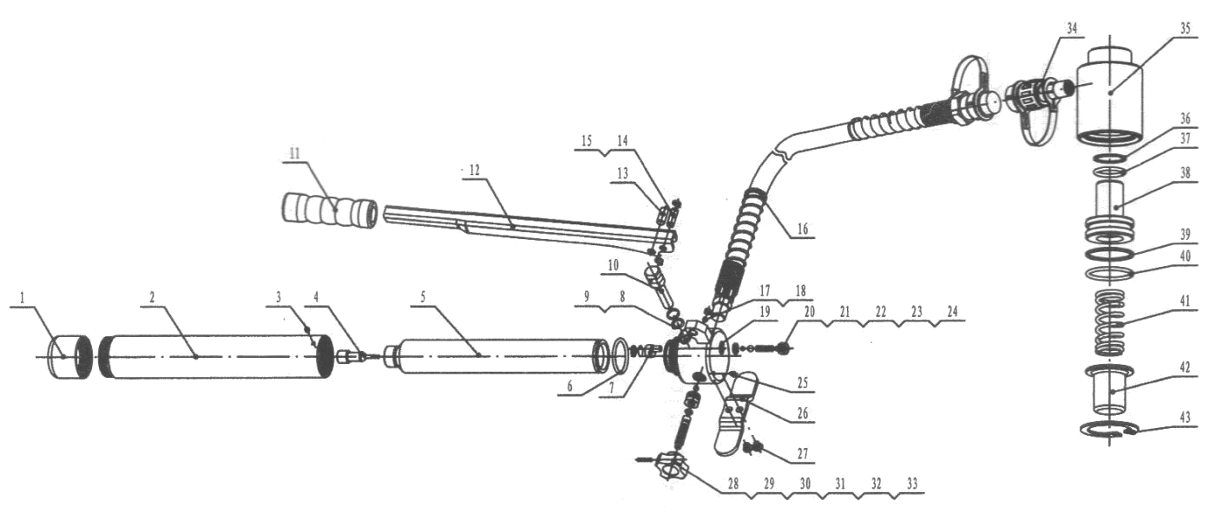
SYK - Manual de Operação
Pag. 7
Vista detalhada
Lista dos componentes
Leia atentamente o texto a seguir
• A lista de peças e o diagrama de montagem da ferramenta, neste manual, são orientativos.
• Todo reparo ou substituição de componentes deve ser realizado por pessoas qualificadas.
• O usuário assume todos os riscos e responsabilidades por instalação de peças diferentes do produto original.
Reservamos o direito de alterar as características e especificações sem prévio aviso.
Contato Tel: (11) 2081-8168
WhatsApp / vendas: (11) 98324-0256 ; (11) 98368-0032
Email: comercial@bhseletronica.com.br
www.bhseletronica.com.br
SYK_Rev.FEV2015
Nº | Descrição | Qde | Nº | Descrição | Qde | Nº | Descrição | Qde
1 | Tampa | 1 | 16 | Mangueira de óleo | 1 | 31 | Girar o parafuso | 1
2 | Tubo de aço | 1 | 17 | Esfera de aço C5 | 1 | 32 | Girar o parafuso | 1
3 | Parafusos M4x5 | 1 | 18 | Parafuso M6x6 | 1 | 33 | Pino cilíndrico elástico | 1
4 | Grupo de bujão | 1 | 19 | Corpo da bomba | 1 | 34 | Engate | 1
5 | Tubo de óleo | 1 | 20 | Anel de retenção de plástico | 1 | 35 | Cilindro | 1
6 | O-ring 31,8x3,1 | 1 | 21 | Esfera de aço C6 | 1 | 36 | Anel de retenção de plástico | 1
7 | Copo do óleo | 1 | 22 | Esfera de aço C4 | 1 | 37 | O-ring 27x3,5 | 1
8 | Anel de retenção de plástico | 1 | 23 | Mola | 1 | 38 | Êmbolo | 1
9 | (ilegível no original) | (ilegível no original) | 24 | (ilegível no original) | (ilegível no original) | 39 | (ilegível no original) | (ilegível no original)
10 | Pistão | 1 | 25 | Parafuso M6x6 | 1 | 40 | O-ring 43x3,5 | 1
11 | Punho de borracha | 1 | 26 | Suporte | 1 | 41 | Mola | 1
12 | Alça ativa | 1 | 27 | Parafuso de cabeça cruz | 1 | 42 | Tampa | 1
13 | Pino 8 | 1 | 28 | Esfera de aço C5 | 1 | 43 | Anel de retenção | 1
14 | Pino 7 | 1 | 29 | Girar o parafuso | 1
15 | (ilegível no original) | (ilegível no original) | 30 | (ilegível no original) | (ilegível no original)

